**BÁO CÁO TIẾN ĐỘ ĐỒ ÁN CÔNG NGHỆ PHẦN MỀM**

**NHÓM 4**

**Tên đề tài:** Xây dựng ứng dụng tìm kiếm quán ăn Foodspotting

**Giáo viên hướng dẫn:** Võ Đức Hoàng

**Thành viên:** Nguyễn Trọng Hiếu (nhóm trưởng)

Trần Ngọc Tùng Lâm

Trần Thanh Sơn

Nguyễn Thành Trực

Võ Hồng Phong

1. **Giới thiệu đề tài:**
2. **Giới thiệu ứng dụng:**

* Foodspotting là một ứng dụng android nhằm đưa thông tin địa điểm, thực đơn của các địa điểm ăn uống tại Việt Nam đến với thực khách một cách dễ dàng nhất. Qua đó thực khách có thể tìm kiếm, đánh giá, bình luận hoặc là đặt hàng với những địa điểm cho phép.

1. **Phân tích chức năng:**
2. **Người dùng:**

* Đăng ký tài khoản và đăng nhập.
* Xem các thông tin về địa điểm ăn uống và món ăn hoặc tìm kiếm dựa theo địa chỉ, tên quán hoặc tên món ăn. Các thông tin bao gồm: địa chỉ, số điện thoại, thực đơn, giá tiền, nhưng đánh giá và bình luân của các người dùng khác, một số hình ảnh của hàng và món ăn nếu có,…
* Đánh giá, bình luận.
* Có quyền đặt hàng đối với những món ăn có thể đặt hàng và xem thông tin đơn hàng đã đặt, lịch sử hoạt động.

1. **Chủ cửa hàng:**

* Đăng ký tài khoản để đăng thông tin cửa hàng lên ứng dụng, cần được sự xác nhận trực tiếp của Admin
* Cập nhật thông tin cửa hàng.
* Xem và chấp nhận các đơn đặt hàng.

1. **Shipper:**

* Đăng ký tài khoản để làm Shipper cho Foodspotting, cần sử xác nhận trực tiếp của Admin.
* Xem các đơn hàng chờ ship và đăng ký ship cũng như hủy ship.
* Xác nhận đã giao hàng.

1. **Admin:**

* Quản lý xem và xử lý các khiếu nại từ các tài khoản.
* Chấp nhận đăng ký cho các tài khoản chủ của hàng và shipper.
* Có quyền xem lịch sử hoạt động, chỉnh sửa, khóa, xóa tài khoản.

1. **Xây dựng hệ thống:**
2. **Use-case diagram:**

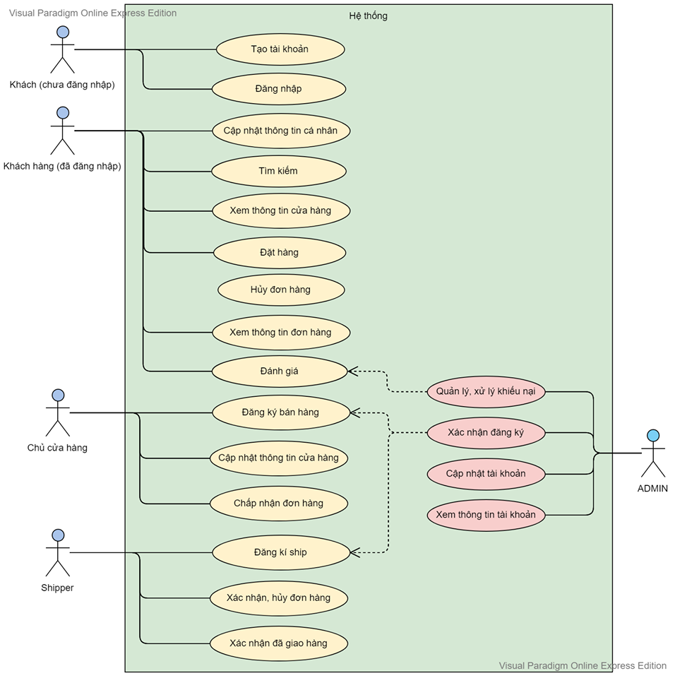

1. **Giao diện phác thảo:**

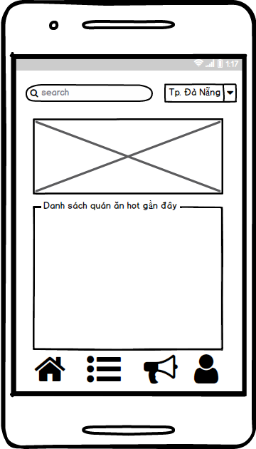

**Hình 1. Giao diện màn hình chính**

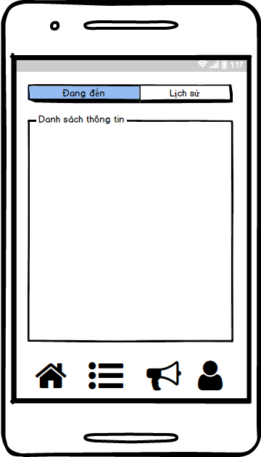

**Hình 2. Giao diện tình danh sách tình trang các đơn hàng**

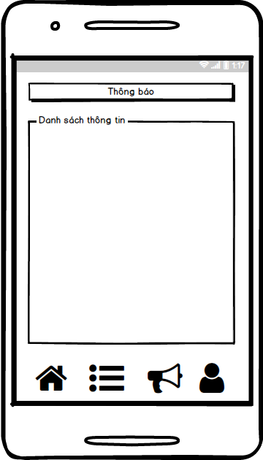

**Hình 3. Giao diện phần thông báo**

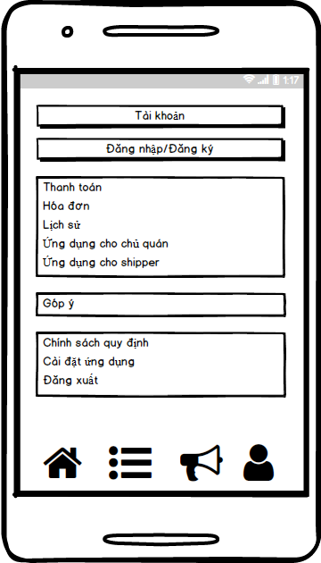

**Hình 4. Giao diện phần cá nhân**

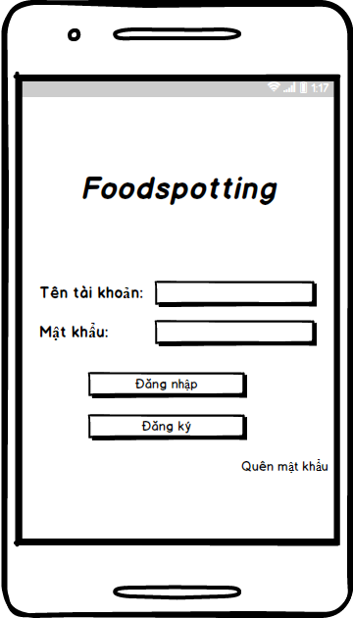

**Hình 5. Giao diện phần đăng nhập**

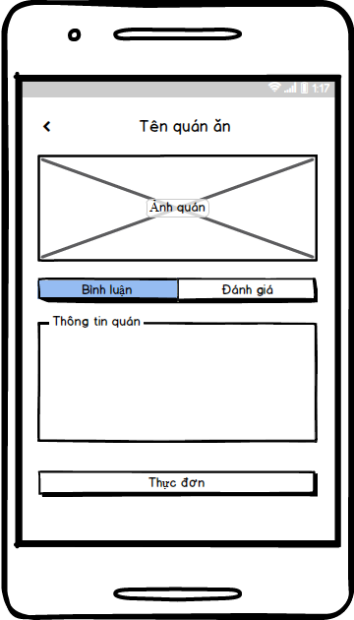

**Hình 6. Giao diện phần chi tiết của quán ăn đã chọn**

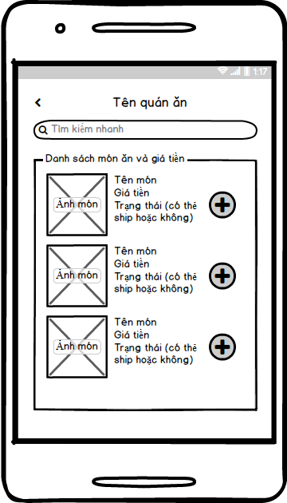

**Hình 7. Giao diện phần thực đơn**

1. **Mô hình phát triển phần mềm:**

* 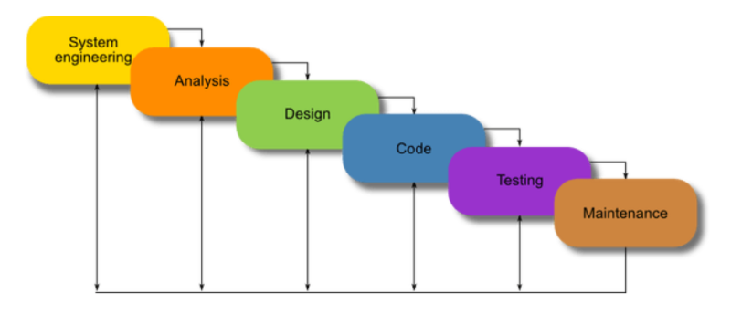Áp dụng mô hình thác nước (waterfall)

**Hinh 8. Biểu đồ thứ tự các hoạt động trong mô hình thác nước**

* Các hoạt động theo các giai đoạn sau:

|  |  |
| --- | --- |
| (1)  Phân tích yêu cầu | 1. Nắm được tất cả các yêu cầu. 2. Thảo luận và hướng dẫn để hiểu các yêu cầu. 3. Thực hiện thử nghiệm các yêu cầu để đảm bảo rằng các yêu cầu có thể kiểm chứng được hay không. |
| (2)  Thiết kế hệ thống | 1. Theo yêu cầu, tạo ra thiết kế. 2. Thảo luận về yêu cầu phần cứng /phần mềm. 3. Tài liệu thiết kế |
| (3)  Thực hiện | 1. Theo thiết kế tạo ra các chương trình / code. 2. Tích hợp code cho giai đoạn tiếp theo. 3. Unit testing. |
| (4)  Thử nghiệm hệ thống | 1. Tích hợp unit tested code và kiểm tra nó để đảm bảo nó hoạt động như mong đợi. 2. Thực hiện tất cả các hoạt động thử nghiệm (Functional and non functional) để đảm bảo hệ thống đáp ứng các yêu cầu. 3. Trong trường hợp bất thường, báo cáo. 4. Theo dõi tiến độ về kiểm tra thông qua các công cụ như số liệu truy xuất nguồn gốc, ALM. 5. Báo cáo hoạt động thử nghiệm. |
| (5)  Triển khai hệ thống | 1. Hãy chắc chắn rằng môi trường đang hoạt động 2. Hãy chắc chắn rằng không có lỗi mở server. 2. Đảm bảorằng các tiêu chí test được đáp ứng. 3. Triển khai ứng dụng trong môi trường tương ứng. 4. Thực hiện kiểm tra về môi trường sau khi ứng dụng được triển khai để đảm bảo ứng dụng không gặp vấn đề |
| (6)  Bảo trì hệ thống | 1. Hãy chắc chắn rằng ứng dụng đang chạy và chạy trong môi trường tương ứng. 2. Trong trường hợp người dùng gặp lỗi, chắc chắn giải quyết và khắc phục các vấn đề. 3. Trong trường hợp bất kỳ vấn đề fixed; code cập nhật được triển khai trong môi trường. 4. Ứng dụng luôn được tăng cường để kết hợp nhiều tính năng, cập nhật môi trường với các tính năng mới nhất |

* Theo đó, chúng em đang trong giai đoạn 1 của mô hình thác nước. Qua đó, chúng em đã thảo luận các yêu cầu đối với ứng dụng, xem xét mức độ khả thi của các chức năng.

1. **Phân công công việc dự kiến:**

|  |  |
| --- | --- |
| Thành viên | Công việc |
| Nguyễn Trọng Hiếu | * Thực hiện các layout đã vẽ * Chuyên về các phần thuộc người dùng Viết các hàm gọi API phía người dùng |
| Võ Hồng Phong | * Thiết kế database * Xây dựng các hàm * Xây dựng các APi cho ứng dụng |
| Trần Ngọc Tùng Lâm | * Thực hiện các layout đã vẽ * Tinh chỉnh giao diện * Viết các hàm gọi API cho chủ quán |
| Trần Thanh Sơn | * Thiết kế database * Tìm hiểu về GPS |
| Nguyễn Thành Trực | * Thực hiện các layout đã vẽ * Chuyên về các phần thuộc admin * Viết các hàm gọi API cho admin |